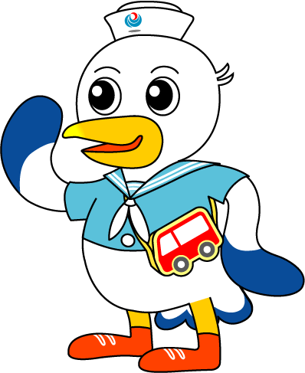
NEWS RELEASE 国土交通省 神戸運輸監理部

海上安全環境部
船員労働環境・海技資格課
海技資格課
令和５年８月１８日資料配布
こうべぇ
１４：００発表
香住海上保安署同時発表

４年ぶりに但馬地区漁船訪船安全点検を実施
～但馬地区漁船員の災害防止と健康確保に向けて～

神戸運輸監理部は、８月２３日～２５日、但馬地区において、底曳き網漁解禁を控えた漁船を対象に、救命設備の点検整備や作業用救命衣着用の状況等を最重点とする訪船安全点検を４年ぶりに実施します。
これは船員の災害防止・健康確保を目的に、９月に展開する「船員労働安全衛生月間」^{（注）}
の行事の一環として、香住海上保安署と協力し、実施するものです。

＜実施スケジュール＞
日 時 | 場 所 | 予定隻数
令和５年８月２３日（水）１３時５０分～ | 香 住 港（但馬漁業協同組合） | １４隻
令和５年８月２４日（木） ９時００分～ | 柴 山 港（ 〃 柴山支所）  浜 坂 港（浜坂漁業協同組合）  諸 寄 港（ 〃 諸寄支所） | ７隻  ４隻  ４隻
令和５年８月２５日（金） ９時００分～ | 津居山港（但馬漁業協同組合津居山支所） | １２隻
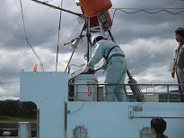
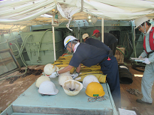
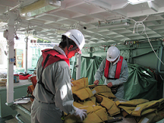

月間開始式(神戸)の様子
（注）船員労働安全衛生月間は、国土交通省と水産庁が提唱し、９月の１月間に船舶所有者や船員、関係団体等の海事関係者が主体的かつ一体となって、船員の災害・疾病の防止活動に取り組むものです。
（令和５年度スローガン：安全な航海祈ると家族の便り 無事故に備える守り札）
配布先 |  | 問い合わせ先
但馬県民局記者クラブ |  | 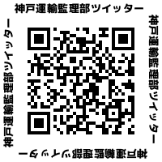  神戸運輸監理部 海上安全環境部  船員労働環境・海技資格課  担当：小南  電話：０７８－３２１－７０５３（直通）
C to Seaプロジェクト
海や船が「楽しく身近な存在」になるための取組み。
ポータルサイト「海ココ」→

